Травматизм среди детей.
Травматизм и насилие являются главными причинами гибели детей во всем мире.
Травмой (повреждением) называется результат внезапного воздействия на человека какого-либо фактора внешней среды, нарушающего анатомическую целостность тканей и протекающие в нем физиологические процессы. Травма сопровождается сочетанными и множественными повреждениями, что может привести к инвалидности или даже гибели ребенка.
На детский возраст приходится 25% всех повреждений, которые получает человечество.
Ежегодно от травм погибает до 150 тысяч детей в возрасте до 18 лет, на неумышленные травмы приходится 90%. Наибольшее число травм происходит у мальчиков, (в 2-3 раза чаще, чем у девочек), что объясняется большей их активностью
Неудовлетворительный надзор и неправильный уход за ребенком, небрежность и невнимательность взрослых, неблагоприятные условия окружающей среды — основные факторы, которые приводят к травмам детей.
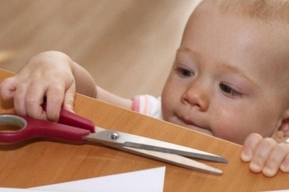
Дети всегда были и остаются самой уязвимой и незащищенной частью населения, что обусловлено разнообразием опасностей подстерегающих их, неподготовленностью, малыми возможностями для самозащиты и самопомощи.
Наибольшему риску подвержены дети в возрасте до 4- х лет, которые не могут адекватно оценить опасность и дети с физическими и психическими отклонениями в развитии. В более, старшем возрасте физически здоровые дети в меньшей мере подвергаются травматической опасности, так как ими уже получены и закреплены на практике определённые меры безопасности.
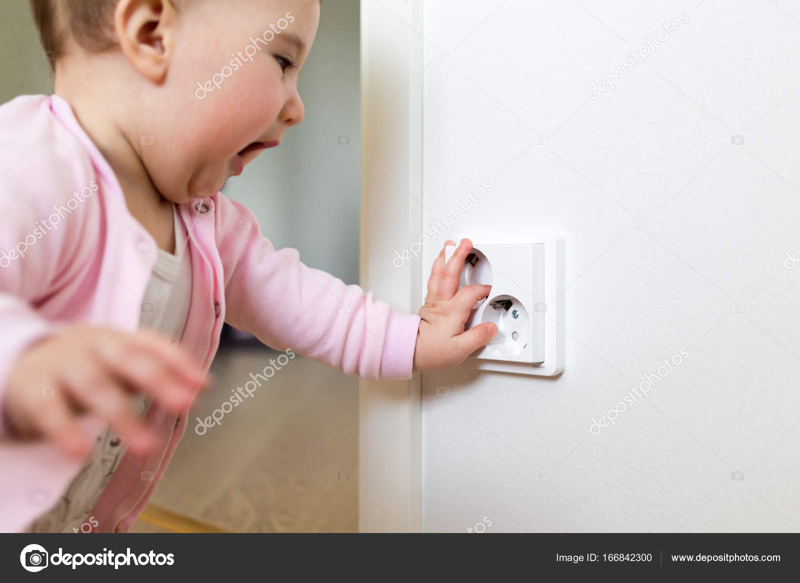
По мере роста больного ребёнка наблюдается усугубление его состояния (нарушение зрения, слуха, судороги, расстройство координации и равновесия, задержка или отсутствие речевого развития, дефекты в эмоционально – волевой сфере). Больной ребёнок не в состоянии перенять опыт и приобрести навыки безопасного поведения. С таким ребёнком родители должны постоянно находиться рядом, предупреждая и уберегая от опасности.
Бытовой травматизм у детей занимает первое место среди повреждений ( до 75%). Ожоги составляют основную часть повреждений у детей (от горячей плиты, посуды, пищи, кипятка, пара, открытого огня, электроприборов), переломы - до 20%, ушибы (падение с кроватки, окна, стола, ступенек), отравления бытовыми химическими веществами (моющими жидкостями, отбеливателями, инсектицидами), ранения острыми, колющими предметами, попадание в дыхательные пути мелких предметов (монет, пуговиц, гаек), поражение электрическим током (неисправные электроприборы, обнажённые провода, втыкание металлических предметов в розетки и проводку).
Предупреждение травм среди детей зависит от соблюдения взрослыми элементарных правил безопасности в быту (правильное хранение спичек, ядовитых жидкостей, осторожное обращение с электроприборами, сосудами с горячей жидкостью и т.п.).
Уличный травматизм занимает второе место по детскому травматизму, чаще случается весной и летом. Травма, полученная на дороге, является самой тяжелой, так как может быть сопряжена с множественными переломами костей, ушибами и с летальным исходом. Основные причины – безнадзорность детей, незнание и несоблюдение правил уличного движения, несоблюдение правил движения водителями, игра детей на проезжей части.
Работа родителей по предупреждению детского травматизма должна идти в двух направлениях:
устранение травмоопасных ситуаций; систематическое обучение детей основам профилактики травматизма. Работа по обучению детского населения должна идти непрерывно, важно не развить у ребенка чувства робости и страха, а внушить ему, что опасности можно избежать, если вести себя правильно
Для того чтобы предохранить детей от травм, взрослые должны соблюдать следующие правила безопасности: следить за тем, чтобы во время приема горячей пищи дети не опрокидывали на себя чашки, тарелки и т.п.; с осторожностью переносить посуду с горячей жидкостью в местах, где внезапно могут появиться дети; не разрешать детям находиться рядом во время приготовления пищи, мытья посуды, стирки белья, глажки; прятать в недоступных местах спички, зажигалки;
хранить едкие кислоты, щелочи и другие ядовитые вещества в местах, недоступных детям;
не допускать детей близко к топящейся печке и накаленным предметам (электроплитке, утюгу, чайнику и др.); при купании детей в ванне или в бане, взрослым нельзя отлучаться ни на минуту.
Полученная в детском возрасте травма может привести к пожизненной инвалидности.
С появлением в доме ребёнка, долг каждого родителя, пересмотреть свое поведение и свои привычки. Родители должны как можно раньше начать формирование у ребенка навыков безопасного поведения, травматологической настороженности.

